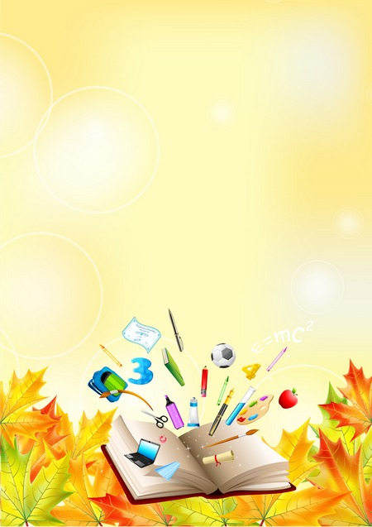

Консультация для родителей
«Как подготовить руку к письму»
Подготовительная группа.
Скоро у ваших детей начнётся новый и очень сложный этап в жизни – они пойдут учиться в школу. Им предстоит справиться с трудной задачей: кроме усвоения новой информации ещё и много писать, удерживая во всё ещё не-послушных руках ручку или карандаш. Для того, чтобы этот процесс проходил менее болезненно и быстрее, руку дошкольника надо подготавливать заранее. А этому способствует развитие мелкой моторики – точных, скоординированных движений пальцев рук.

Подготовка руки к письму Постарайтесь ежедневно уделять 15 минут для занятия с дошкольником такой деятельностью: Рисование. Рисуем красками, мелками, карандашами, пальцами, на разносе с манной крупой и так далее. Аппликации. Обводим шаблоны, вырезаем детали, приклеиваем их к основе. В качестве материала используем цветную бумагу, ненужные журналы , ткань , сухие листья. Лепка. Лепим из соленого теста, глины, пластилина, учимся разминать, отщипывать , вытягивать , раскатывать . Складываем фигурки из бумаги или оригами. Начинайте с простых, знакомых вам с детства самолетиков и корабликов, если ребенку понравится, переходите к более сложным.
Как ребенок может развивать моторику самостоятельно: складывать пазлы, крупные и мелкие; играть с конструктором из любого материала; делать фигурки из проволоки; выкладывать картинки из мозаики; работать со шнуровками (их можно изготовить самостоятельно из плотного картона при помощи дырокола); сортировать пуговицы (или фасоль и горох) по разным мисочкам; нанизывать на нитку пуговицы, крупные бусины, макароны; застегивать/расстегивать пуговицы.
Замечательно развивают мелкую моторику пальчиковые игры.
Вот пример простых пальчиковых игр, которые детки делают с удовольствием.
Салат: Мы капусту рубим-рубим (постукиваем по столу ребром ладони), Мы капусту солим-солим (пальцы «в щепотке», делаем вид, как будто солим что-то), Мы капусту мнем-мнем (мнем на столе воображаемую капусту), Мы капусту трем-трем (ладони лежат на столе, двигаем их вперед, назад). Замочек: На двери висел замок (пальцы обеих рук нужно сцепить), Я открыть его не мог (слегка тянем руки в разные стороны). Мы замочком покрутили (в запястье вращаем руками, не разъединяя пальцев), Мы замочком повертели (крутим руками в другую сторону). И открыли (разъединяем пальцы рук, встряхиваем кистями)! Животные: К нам на стол забрался слон (постукиваем кулачками о стол), Начал громко топать он. И лошадки прибежали (пальцами имитируем ноги бегущей лошадки), Копытами застучали. Тихо по земле, шурша (кладем ладони на стол и двигаем ими), Ползет змейка не спеша. Грациозны и легки (перебираем пальцами, едва касаясь поверхности стола), Приползли к нам паучки!
Предлагайте ребенку: обводить трафареты и шаблоны; чертить линии и фигуры под линейку; раскрашивать, штриховать, обводить рисунки по пунктиру; соединять точки, пронумерованные по порядку; учиться проводить ровные линии через весь лист. Когда рука немного натренирована, стоит поработать над умением ребенка концентрировать внимание на деталях. Этот навык очень важен при списывании. Ведь ребенок, глядя на рисунок, не привык разделять его на детали.
Развитие внимания ребенка к деталям
Игра «Повторялки». Вы рисуете рисунок, добавляя деталь за деталью, а ребенок на своем листе повторяет за вами. Можно меняться ролями. Рисуем животных поэтапно. Если у вас нет таких книжек, рисуйте животное по частям, позволяя ребенку делать те же действия у себя в альбоме. Игра «Что пропало?». Нарисуйте картинку на листе простым карандашом. За один раз вытирайте ластиком одну деталь – ребенок должен заметить, что пропало.
Ориентация на листе. Осваиваем клетки.
Обводим клетки, учимся отступать одну, две или три клетки . Рисуем по клеткам простые узоры и фигуры . Осваиваем линии. Закрашиваем в тетради «в косую» только рабочую линию. Рисуем в этой линии «волну», овалы, палочки. Учимся не выходить за линию. «Знакомимся» с полями. Расскажите малышу, что за линию полей буквы или цифры не должны забегать, – там живет мышка, которая их может съесть. Так ребенок быстро поймет, что от него требуется. Игра «Где живет колобок». Попросите ребенка «скатать» из бумаги или пластилина колобка. Говорите ребенку фразы типа «Колобок живет в правом верхнем углу листа» или «Колобок живет посреди листа» и подобные, а задача ребенка положить колобка в правильное место.
Если вы ежедневно будете уделять 15-30 минут подготовке к письму руки ребенка (чередуя перечисленные в статье задания и виды деятельности), ваш первоклассник с гордостью покажет вам свои первые прописи. Как можно укреплять мышцы рук? Ежедневно гуляйте с ребенком на спортивной площадке. Пусть ребенок карабкается по лесенкам, болтается на канате, перебирает руками на рукоходе, подтягивается на турнике (с вашей помощью) и так далее. Поощряйте все действия, где нужно работать руками и прилагать силу. Научите ребенка пользоваться эспандером. Если такового не имеется, пусть малыш сжимает в руке резиновый мячик или игрушку. Можно выжимать воду из мочалки, пока не наберется целая миска воды.. Как можно чаще играйте с мячами. Учите ребенка бросать, ловить, отбивать мяч от пола. Бросайте мяч в мишень, попадайте в корзину и так далее. Начинать удобно с надувных мячей (их легко ловить), постепенно переходите на маленькие, массажные мячики.

